**奥迪A5在内卡苏姆工厂实现高效可持续生产**

* **现代化的生产设施和优化的生产工艺助力全新奥迪A5投产**
* **汽车生产的能耗更低并实现可持续用水**
* **更高的自动化程度和创新技术的应用，树立奥迪最高水平的质量标准**

**内卡苏姆，2024年7月23日——全新奥迪A5家族是首个基于PPC豪华燃油车平台打造的车型系列，其采用部分电力驱动和全新电子架构，将于奥迪内卡苏姆工厂投产。四环品牌正在内卡苏姆工厂有条不紊地推进可持续生产，工厂的目标是依照“360工厂”生产战略，从2025年起实现所有车型生产的净零碳中和[1]。通过更高效的生产线、更高的自动化程度和创新技术的应用，工厂正朝着这一目标迈进。2025年后，完成改造升级的涂装车间将成为汽车行业最为现代化的车间之一。**

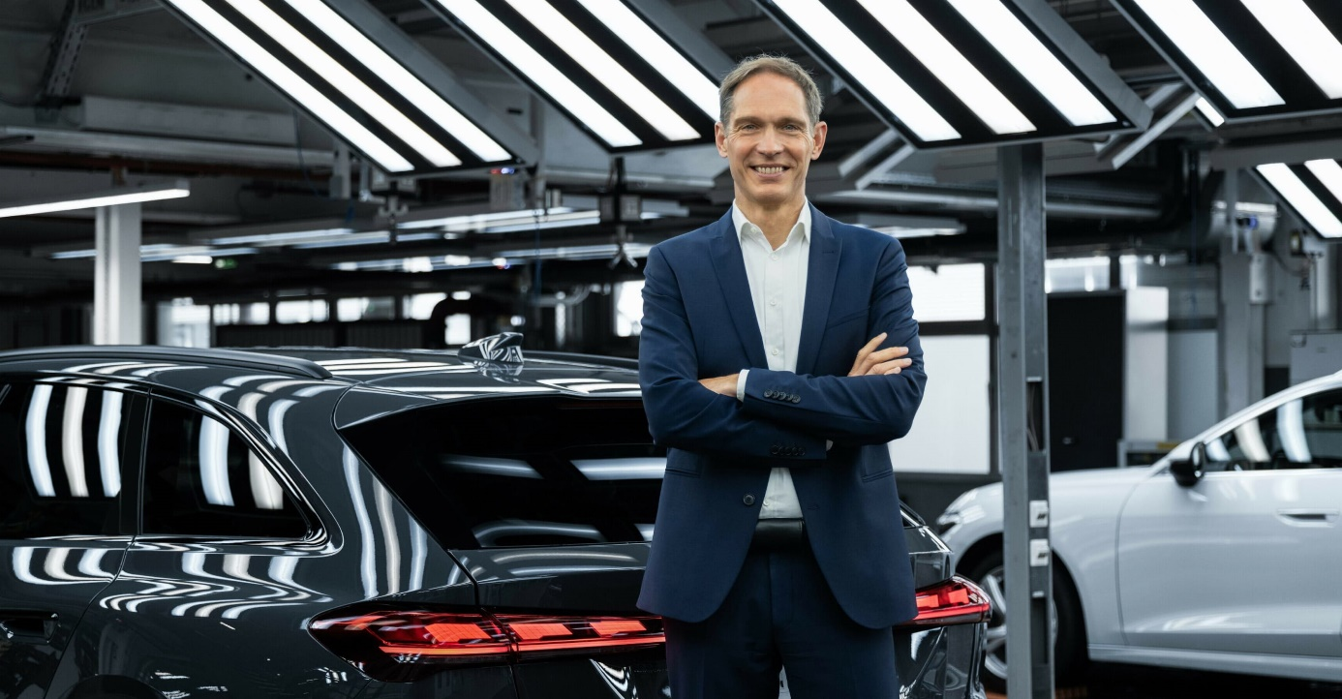

奥迪汽车股份公司管理董事会生产董事葛惟柯（Gerd Walker）

全新奥迪A5的量产标志着内卡苏姆工厂史上最大规模的生产筹备活动的开启。奥迪汽车股份公司管理董事会生产董事葛惟柯（Gerd Walker）表示：“凭借多年的燃油车生产经验和面对复杂生产的专业技术，内卡苏姆工厂具有生产全新奥迪A5家族的理想基础。”奥迪内卡苏姆工厂经理Fred Schulze补充道：“面对全新奥迪A5家族的投产，内卡苏姆员工已经获得了新系统和自动化生产技术的相应资质认证。同时，我们还投入建设了面向未来的工厂基础设施。”奥迪内卡苏姆工厂工会主席Rainer Schirmer同样信心满满地表示：“内卡苏姆的员工有能力处理各种复杂情况，他们非常灵活。凭借这些技能，我们将助力奥迪A5取得成功，并为内卡苏姆工厂和奥迪的发展做出贡献。”

四环品牌面向未来的生产愿景正逐步成为现实：各大工厂正推动现代化与数字化升级，向可持续生产转型。到2025年，奥迪内卡苏姆工厂及全球其他自有工厂将致力于实现碳中和目标。

**改造后的涂装车间显著降低能耗**

内卡苏姆工厂的涂装车间改造项目将于2025年竣工，届时将成为汽车行业最为现代化的车间之一。车间内的多项工艺已经优化，并为奥迪A5的投产引入了更为环保的工序。尽管使用可持续的水性涂料一直是奥迪标准，但奥迪A5采用了全新的涂装工艺。填充剂现在被一种可湿涂的预区域涂料所替代，不再需要单独的干燥填充剂，从而显著减少能源消耗，每辆车可节省高达140千瓦时。

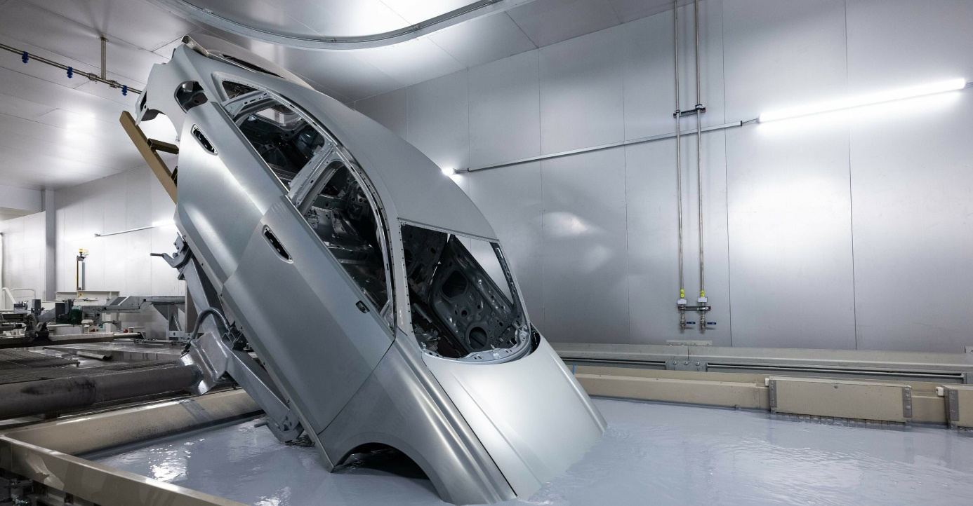

全新涂装工艺显著减少能耗

在内卡苏姆工厂，奥迪正通过高效的现代化手段预防腐蚀。以阴极浸涂工艺为例，它利用旋转工艺将车身浸入槽罐并上下翻转完成涂装，这种方式更加节省空间并且涂装得十分彻底，这是因为该工艺可以避免小气泡的形成和污垢沉积。另外一种被称作横向干燥的全新节能工艺则被用于阴极浸涂的干燥，它取代了以前的外部干燥工艺，空气可以吹入汽车内部，然后从内部进行加热干燥。横向干燥设备不仅可以提高能效，也更适用于干燥未来纯电动汽车和混合动力汽车及其加强的底盘组件。

奥迪通过全新油漆分离工艺，使得每辆车可进一步节约50千瓦时。过去，油漆雾在100%新鲜空气中被收集到水中进行处置。现在，在新的干式分离过程中，油漆雾首先由先进的过滤器捕获，这使得超过90%的过滤空气可以被重复使用，在很大程度上降低了对高能耗的新风空调的使用。同时，与传统的湿式分离相比，这一工艺也无需淡水和化学品。

**生产过程实现可持续用水**

奥迪致力于在所有工厂以负责任的方式使用宝贵水资源。奥迪的目标是到2035年将生态加权水消耗量减半。为了实现这一目标，内卡苏姆工厂与其附近的Unteres Sulmtal废水协会的市政污水处理厂联动，建立了一个水闭环。新型管道和相关技术使得工厂不再需要从附近的内卡河取水。奥迪将借助过滤系统和生物膜，进一步处理污水处理厂净化后的水，用于生产。使用后的工艺用水会再次回流到污水处理厂。2023年，奥迪加入国际可持续水管理联盟（AWS），也彰显了其对经济高效用水的承诺。

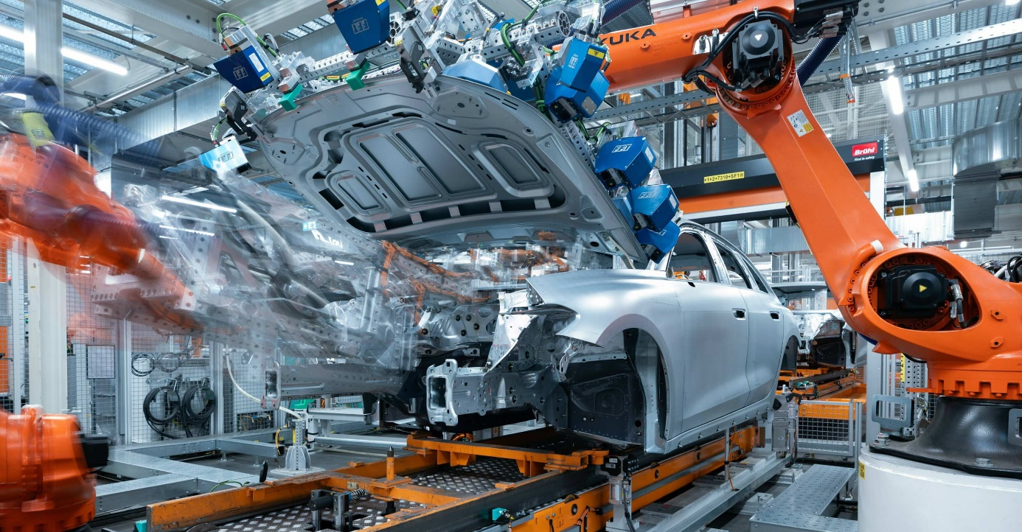

内卡苏姆工厂是集团内第一个在车身车间实现全自动安装所有附加零部件的工厂

**高度自动化提高产品质量**

内卡苏姆工厂是集团内第一个在车身车间实现全自动安装所有附加零部件的工厂。通过这种方式，奥迪提高了附加零部件的装配精度，并将外部影响降到最低。仅在高度复杂的翼子板连接工序，工厂就同时使用了七个机器人。

作为奥迪“360工厂”生产战略的一部分，其供应链在材料方面实现了智能自动化供应。奥迪已为每个工厂拟定了自动化路线图，并正逐步实现。早在2014年，内卡苏姆工厂就成为奥迪全球自有工厂中首个将自动巡航的无人驾驶运输系统（DTS）投入运营的工厂。随着全新奥迪A5的投产，车身车间超过80%的材料实现了自动化补给。

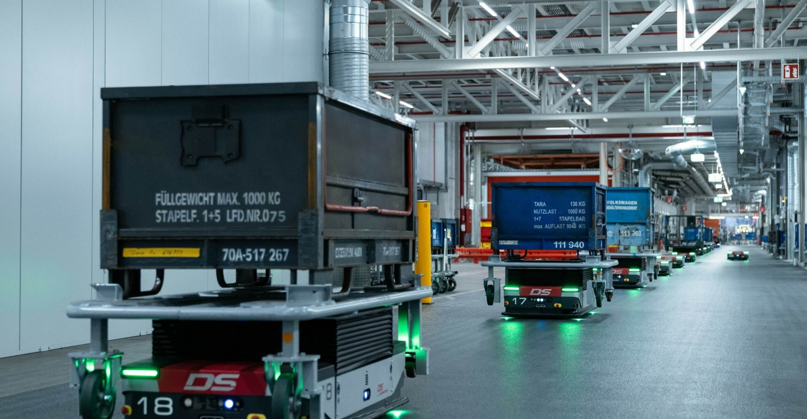

内卡苏姆工厂是奥迪全球自有工厂中首个将自动巡航的无人驾驶运输系统（DTS）投入运营的工厂

在车身制造中，奥迪还实现了近乎无烟的车身固定，这是一项开创性的工艺。它涉及到将带有小焊点的车门等胶合部件连接，以防止内外零部件的滑脱。过去，由于烟雾具有腐蚀性，因此必须清洗多个焊接固定点，而新工艺凭借旋转气流几乎消除了残留物堆积，使得完成速度是过去的两倍快。

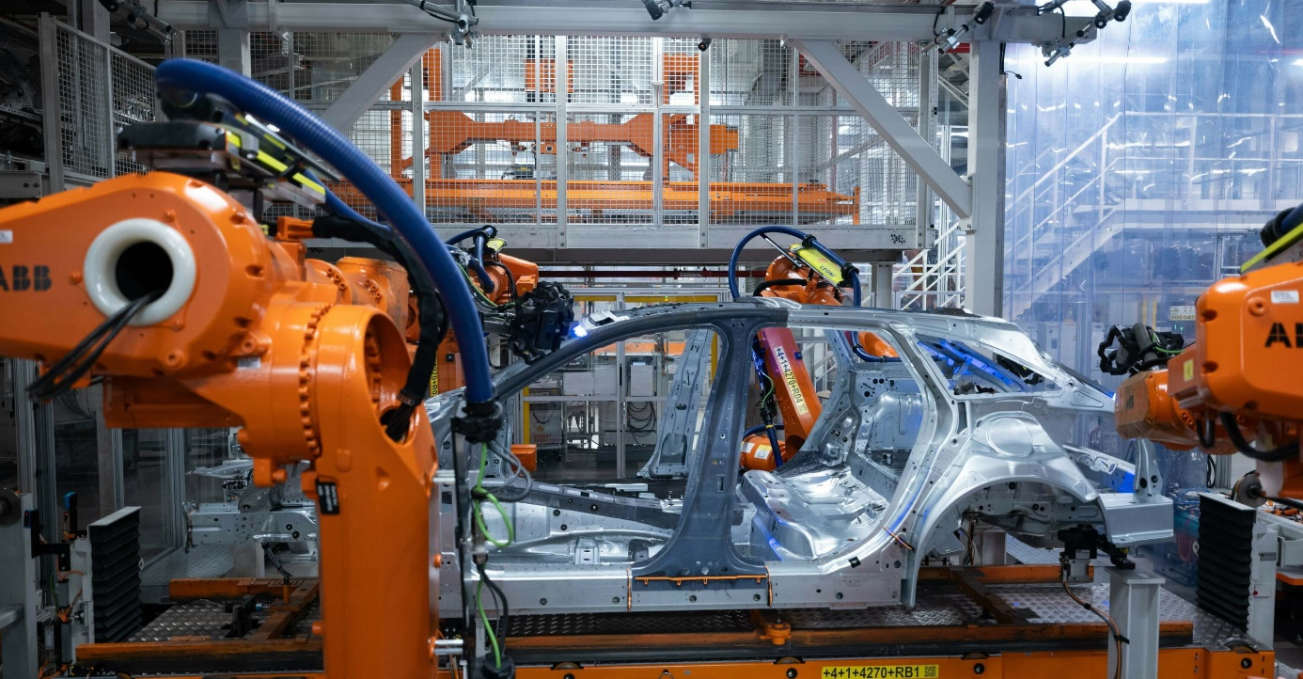

开创性的车身固定工艺实现近乎无烟

**车身车间以先进技术实施质量检测**

车身车间的质量检测工作主要在生产线上完成，也就是说车辆无需下线。两个站点应用了全新检测技术，每个站点有四个机器人利用测量传感器来确定零部件的尺寸精度。测量结果借助软件进行评估，并以可视化的结果呈现给员工。凭借这一新技术，每辆车可直接在生产线上进行检测。奥迪因此能够显著增加测量次数，并以更快的速度处理偏差。得益于高度自动化，无间断的持续质量管控成为可能。

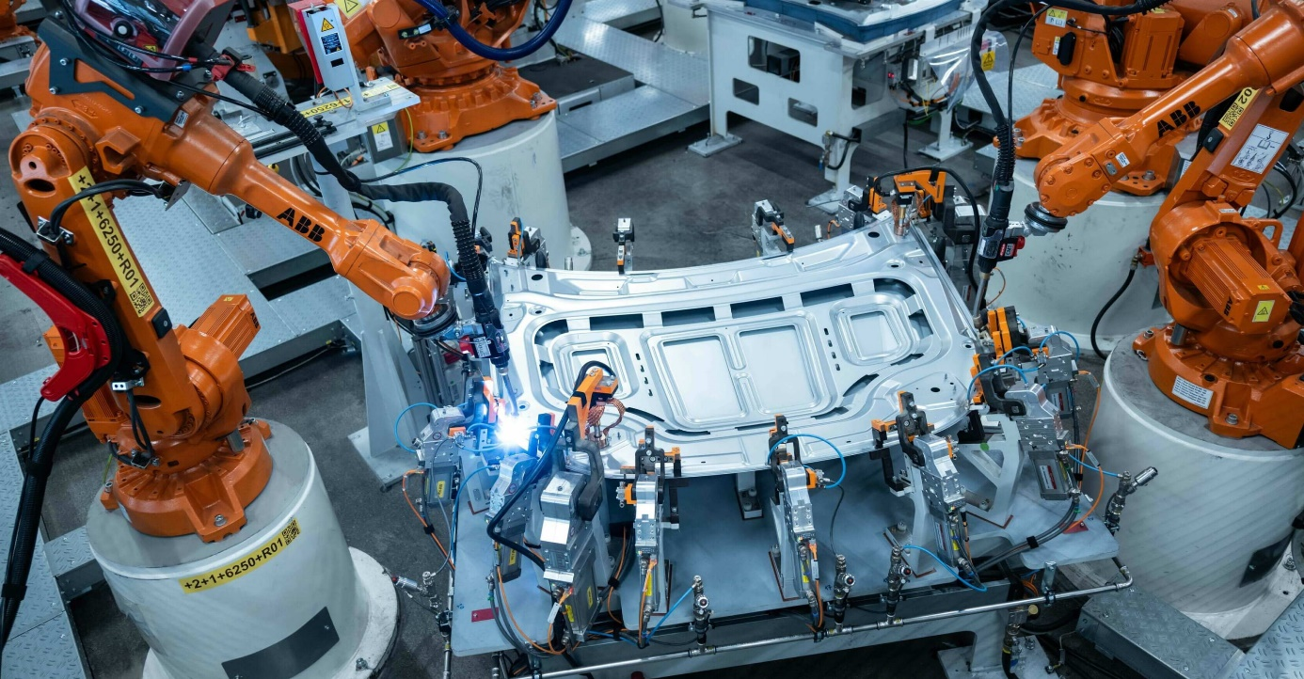

全新检测技术实现持续质量管控

此外，员工还利用增强现实（AR）等创新科技检验车身。他们借助装有AR程序且带有摄像头的平板电脑，实时检查车身焊点。这一数字化举措极大提高了检查并记录如焊缝或焊点是否符合目标规范的工作效率。例如，检查员在过去需要花费大量精力才能确定粘接缝的尺寸，但如今通过平板电脑，这项工作仅在几秒内就能完成。

**奥迪（中国）企业管理有限公司 奥迪（中国）企业管理有限公司**

柳润家 先生 郑坤 女士

电话：+86 10 6531 3255 电话：+86 10 6531 4818

E-mail: Miao.Zhu@audi.com.cn E-mail: [Kun.Zheng@audi.com.cn](mailto:Kun.Zheng@audi.com.cn)

如需更多媒体资料，请登录奥迪中国新闻中心：

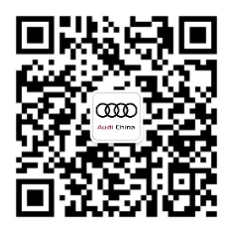

–完–

**关于奥迪**

奥迪集团凭借奥迪、宾利、兰博基尼、杜卡迪品牌，成为最成功的高端及超豪华汽车和摩托车制造商之一。奥迪集团的分支机构遍布全球100多个市场，并在全球12个国家设有21个生产基地。

奥迪品牌2023年的客户交付量为190万辆，宾利品牌的客户交付量达13,560辆，兰博基尼品牌的客户交付量达10,112辆，杜卡迪品牌摩托车的客户交付量达58,224辆。在2023财年，奥迪集团总销售收入为699亿欧元，营业利润为63亿欧元。2023年，奥迪集团在全球拥有超过87,000名员工，其中超过53,000人在德国总部。凭借品牌吸引力和众多新产品，奥迪集团正在系统性地向智能网联的可持续高端出行提供者转型。

1. 奥迪将资产负债表中的碳中和定义为在尽可能采取措施减少由奥迪产品或活动引起的二氧化碳排放后，公司通过自愿的全球补偿项目，在数量上抵消仍然存在于目前供应链、生产和回收奥迪车辆过程中不可避免的二氧化碳排放。这里不包括在车辆使用阶段即从车辆交付给客户开始所产生的二氧化碳排放。